Analiza stanu gospodarki
odpadami komunalnymi
na terenie Gminy i Miasta Węgliniec za 2022 r.


Węgliniec, kwiecień 2023 r.
- Cel przygotowania Analizy
Analiza została przygotowana w celu weryfikacji możliwości technicznych i organizacyjnych gminy Węgliniec w zakresie gospodarowania odpadami komunalnymi.
- Podstawa prawna sporządzenia Analizy
Analiza została przygotowana w oparciu o art. 3 ust. 2 pkt 10 oraz art. 9tb ustawy z dnia 13 września 1996 r. o utrzymaniu czystości i porządku w gminach (Dz. U. z 2022 r. poz. 2519), gdzie określony został wymagany zakres przedmiotowej analizy.
- Ogólna charakterystyka systemu gospodarowania odpadami komunalnymi na terenie gminy Węgliniec
System odbioru odpadów komunalnych na terenie Gminy i Miasta Węgliniec obejmuje właścicieli nieruchomości zamieszkałych oraz niezamieszkałych ponieważ zgodnie z uchwałą nr 708/XLI/21 z dnia 28 października 2021 r. od dnia 1 stycznia 2022 r. włączono do gminnego systemu gospodarowania odpadami komunalnymi właścicieli nieruchomości na których nie zamieszkują mieszkańcy a powstają odpady komunalne.
Świadczeniem usługi odbioru odpadów komunalnych z nieruchomości zamieszkałych z terenu Gminy i Miasta Węgliniec od 01.07.2013r. w wyniku wygranych przetargów zajmuje się Zakład Gospodarki i Usług Komunalnych Sp. z o.o., ul. Bankowa 8, 59-800 Lubań.
W roku 2022 na terenie Gminy i Miasta Węgliniec obowiązywał selektywny sposób zbierania odpadów komunalnych przez właścicieli nieruchomości, wprowadzony Uchwałą nr 197/XVI/19 Rady Miejskiej Węglińca z dnia 5 grudnia 2019 r. i
obowiązujący od dnia 01 stycznia 2020 r.
Od 1 stycznia 2022 r. do 31 grudnia 2022 r. na terenie Gminy i Miasta Węgliniec obowiązywały stawki opłat za gospodarowanie odpadami komunalnymi , zgodnie z Uchwałą nr 739/XLII/21 Rady Miejskiej Węglińca z dnia 30 listopada 2021 r.:
- 35,00 zł stawka podstawowa miesięcznie od osoby, dla właścicieli nieruchomości zabudowanych budynkiem mieszkalnym innym niż jednorodzinnym,
- 34,00 zł stawka obniżona miesięcznie od osoby, dla właścicieli nieruchomości zabudowanych budynkiem mieszkalnym jednorodzinnym kompostujących bioodpady stanowiące odpady komunalne w kompostowniku przydomowym
- 140,00 zł stawka podwyższona miesięcznie od osoby, określana w drodze decyzji w przypadku, gdy właściciel nieruchomości nie wypełnia obowiązku zbierania odpadów komunalnych w sposób selektywny.
Gmina w ramach opłaty za gospodarowanie odpadami komunalnymi zapewnia mieszkańcom worki do segregacji odpadów. Natomiast we wszystkich miejscowościach Gminy oraz na terenie miasta Węgliniec na terenach przeznaczonych do użytku publicznego są rozstawione pojemniki do segregacji odpadów komunalnych, tzw. ludmery.
Do obowiązków właściciela nieruchomości należy zbieranie odpadów komunalnych w sposób selektywny oraz wyposażenie nieruchomości w pojemniki do zbierania zmieszanych odpadów komunalnych (takich których nie można zagospodarować w sposób selektywny) oraz utrzymywanie ich w odpowiednim stanie sanitarnym, porządkowym i technicznym.
Odbierane odpadów tj.: mebli i innych odpadów wielkogabarytowych, zużytych opon (samochody osobowe), zużytego sprzętu elektrycznego i elektronicznego, zużytych baterii i akumulatorów, odpadów zielonych i bioodpadów w tym odpadów opakowaniowych ulegających biodegradacji, odpadów budowlanych i rozbiórkowych oraz odpadów niebezpiecznych przez cały okres odbywa się w Punkcie Selektywnej Zbiórki Odpadów Komunalnych w Węglińcu przy ul. Leśnej 1A.
Punkt Selektywnej Zbiórki Odpadów Komunalnych - w skrócie PSZOK czynny jest 3 razy w tygodniu: wtorek i czwartek w godzinach 9:00 – 16:00 oraz soboty w godzinach 8:00 -14:00.
Do Punktu Selektywnej Zbiórki Odpadów mieszkańcy nieruchomości zamieszkałych z terenu gminy i miasta Węgliniec mogą dostarczyć i bezpłatnie pozostawić wytworzone na danej nieruchomości odpady komunalne zebrane wyłącznie w sposób selektywny.
Do PSZOK można dostarczyć następujące rodzaje odpadów:
- papier i tektura,
- szkło,
- tworzywo sztuczne,
- metale,
- zużyty sprzęt elektryczny i elektroniczny,
- zużyte baterie i akumulatory,
- zużyte opony pochodzące tylko z samochodów osobowych
- odpady niebezpieczne,
- odpady wielkogabarytowe,
- odpady zielone (liście , skoszona trawa, drobne gałęzie) - tylko z nieruchomości nie większej niż 800 m²,
- odpady remontowe i budowlane (gruz betonowy i ceglany) wyłącznie te, które powstały w wyniku prowadzenia drobnych robót nie wymagających pozwolenia na budowę lub zgłoszenia prowadzonych robót do Starosty .
- Możliwości przetwarzania zmieszanych odpadów komunalnych, odpadów zielonych oraz pozostałości z sortowania i pozostałości z mechaniczno-biologicznego przetwarzania odpadów komunalnych przeznaczonych do składowania
Zapisy art. 9tb ust. 1 pkt 1 ustawy o utrzymaniu czystości i porządku w gminach nakładają na gminę obowiązek przeanalizowania możliwości przetwarzania niesegregowanych (zmieszanych) odpadów komunalnych, bioodpadów stanowiących odpady komunalne oraz przeznaczonych do składowania pozostałości z sortowania odpadów komunalnych i pozostałości z procesu mechaniczno-biologicznego przetwarzania niesegregowanych (zmieszanych) odpadów komunalnych. W tym miejscu zaznaczyć należy że zgodnie z art. 9e ustawy podmiot odbierający selektywnie zebrane odpady komunalne od właścicieli nieruchomości jest obowiązany do przekazywania tych odpadów do instalacji odzysku lub unieszkodliwiania odpadów, natomiast niesegregowanych (zmieszanych) odpadów komunalnych bezpośrednio do instalacji komunalnej.
Zgodnie z zawartą umową nr 42/2013 z dnia 14 marca 2013 r. pomiędzy Gminą i Miastem Węgliniec oraz Zakładem Gospodarki i Usług Komunalnych Sp. z o.o. w Lubaniu odebrane od właścicieli nieruchomości zamieszkałych z terenu gminy Węgliniec zmieszane odpady komunalne oraz odpady zielone są transportowane przez Zakład Gospodarki i Usług Komunalnych Sp. z o.o. do Instalacji Przetwarzania Odpadów Komunalnych przy ulicy Bazaltowej 1 w Lubaniu.
- Potrzeby inwestycyjne związane z gospodarowaniem odpadami komunalnymi.
Przedstawiciele 14-stu gmin (w tym m.in. Gminy Węgliniec) z tzw. zachodniego regionu gospodarki odpadami zadeklarowali wolę współpracy i podpisali porozumienie międzygminne, którego celem jest wspólna realizacja zadania komunalnego polegająca na rozbudowie, utrzymaniu i eksploatacja Instalacji do Przetwarzania Odpadów Komunalnych w Centrum Utylizacji Odpadów Gmin Łużyckich w Lubaniu. Gminy wspólnie powierzyły realizację tego zadania miastu Lubań, a realizacją przedsięwzięcia zajmuje się Zakład Gospodarki i Usług Komunalnych Sp. z o.o. w Lubaniu. Na mocy porozumień Gmina Miejska Lubań, w imieniu 14 gmin realizuje zadanie publiczne polegające na:
- dokończeniu rozbudowy regionalnej instalacji do przetwarzania odpadów komunalnych - Centrum Utylizacji Odpadów Gmin Łużyckich w Lubaniu,
- utrzymaniu, modernizacji i eksploatacji regionalnej instalacji do przetwarzania odpadów komunalnych w Centrum Utylizacji Odpadów Gmin Łużyckich w Lubaniu,
- zagospodarowaniu, w celu osiągnięcia wymaganych poziomów odzysku odpadów komunalnych kierowanych z terenu wszystkich gmin.
Realizacja przedsięwzięcia jest finansowana ze środków unijnych, funduszy ochrony środowiska oraz z budżetów poszczególnych gmin tworzących wspólną, regionalną instalację do przetwarzania odpadów komunalnych.
Potrzeby inwestycyjne w zakresie gospodarki odpadami komunalnymi na terenie gminy przejawiają się głównie koniecznością zadaszenia oraz zmiany ogrodzenia terenu Punktu Selektywnej Zbiórki Odpadów Komunalnych w Węglińcu .
- Analiza kosztów poniesionych w związku z odbieraniem, odzyskiem, recyklingiem i unieszkodliwianiem odpadów komunalnych (wg stanu na dzień 31 grudnia 2022 r.)
Na kalkulację kosztów funkcjonowania systemu gospodarowania odpadami składają się:
- koszt przyjęcia odpadów do instalacji komunalnej,
- koszt odbioru odpadów od mieszkańców,
- koszt utrzymania PSZOK,
- koszty administracyjne.
W 2022 r. koszt świadczenia usługi odbioru odpadów komunalnych z nieruchomości zamieszkałych oraz przyjęci ich do instalacji komunalnej wyniósł – 2 702.696,59 zł.

Koszt gminnego systemu gospodarki odpadami komunalnymi w 2022 r.
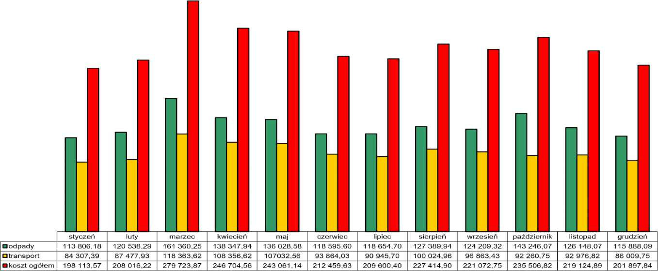
KOSZTY GOSPODARKI ODPADAMI w 2022 r.
Wydatki związane z utrzymaniem PSZOK-u w Węglińcu wyniosły 23.534,86 zł.

Wydatki administracyjne wyniosły 159.600,99 zł ( w tym wynagrodzenia z pochodnymi ).
- Analiza liczby ludności
Na dzień 31.12.2022 r. na terenie Gminy i Miasta Węgliniec zameldowanych na pobyt stały i czasowy było 7774 osób, w tym na terenie gminy Węgliniec – 5167 osób, a w samym mieście Węgliniec 2607 osób. W tut. Urzędzie na dzień 31.12.2021 r. złożonych było 2295 deklaracje o wysokości opłaty za gospodarowanie odpadami komunalnymi. W deklaracjach o wysokości opłaty za gospodarowanie odpadami komunalnymi ujętych było 5986 mieszkańców (stan na dzień 31.12.2022 r.). Różnica w podanej liczbie mieszkańców wynika m. in. z tego, że wielu studentów kontynuuje naukę poza miejscem stałego zameldowania, podobna sytuacja występuje wśród osób czynnych zawodowo, którzy ze względu na wykonywaną pracę przebywają poza terenem Gminy i Miasta Węgliniec. Na bieżąco prowadzone są działania mające na celu weryfikację danych zawartych w deklaracjach i sprawdzenie ich ze stanem faktycznym.
- Analiza liczby właścicieli nieruchomości, którzy nie zawarli umowy, o której mowa w art. 6 ust.1 ustawy o utrzymaniu czystości i porządku w gminach, w imieniu których gmina powinna podjąć działania, o których mowa w art. 6 ust. 1 ustawy o utrzymaniu czystości i porządku w gminach
Na terenie gminy Węgliniec do 31.12.2022 r. nie odnotowano konieczności wydania przez Burmistrza Gminy i Miasta Węgliniec decyzji administracyjnych wobec właścicieli nieruchomości, którzy nie zawarli umowy, o której mowa w art. 6 ust. 1 ustawy o utrzymaniu czystości i porządku w gminach.
- Analiza ilości odpadów komunalnych wytworzonych na terenie gminy
Zakład Gospodarki i Usług Komunalnych w Lubaniu w 2022 r. z nieruchomości zamieszkałych objętych gminnym systemem gospodarowania odpadami komunalnymi odebrał 2.545,68 ton odpadów komunalnych oraz 72,91 ton odpadów komunalnych z nieruchomości niezamieszkałych , znajdujących się na terenie Gminy i Miasta Węgliniec. Łącznie z obszaru Gminy i Miasta Węgliniec Zakład Gospodarki i Usług Komunalnych w Lubaniu w 2022 r. odebrał 2.618,59 ton odpadów komunalnych.
Odpady ogółem w tonach w 2022 r.
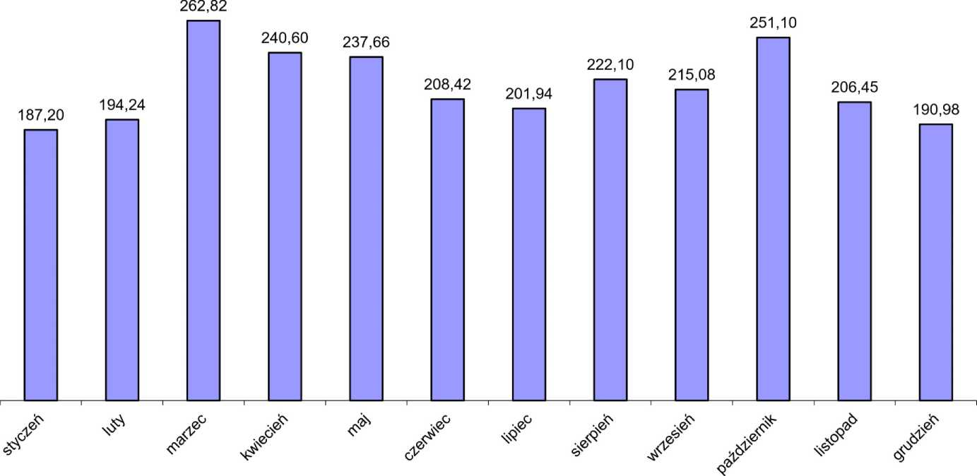

ODPADY W 2022 r. - wg frakcji, ilościowo w tonach
1 uu,uu
i aa aa
1 ou,uu
4 40 on
1 H-UjUU
1 OA AA
1 zu,uu
1 AA AA
1 uu,uu
PA AA
ou,uu
AA AA
AA AA
H-U,UU
OA AA
zu,uu  A AA | n ntrOl m n U [ |  |  |  | iW |  | IkfiW |  |  | li | 1 |  | Ib
U,UU | zużyte opony | beton | metal | gruz ceglany | jeton i cegły | papier i tektura | szkło | tworzywa sztuczne |  | ^{d0} k  kompostowa  nia |  | omunalnc  mieszane | odzież | baterie i akumulatory | leki | wielkogabary towe
■styczeń | 2,32 | 0,00 | 0,00 | 0,00 | 11,32 | 2,62 | 16,44 | 12,10 |  | 7,72 |  | 124,76 | 0,72 | 0,00 | 0,00 | 9,20
■luty | 0,00 | 0,00 | 0,00 | 0,00 | 12,12 | 1,88 | 12,18 | 11,06 |  | 10,88 |  | 131,82 | 0,70 | 0,00 | 0,00 | 13,60
□marzec | 5,06 | 0,00 | 0,00 | 3,92 | 21,34 | 2,94 | 12,10 | 12,04 |  | 19,14 |  | 169,00 | 1,40 | 0,00 | 0,00 | 15,80
■kwiecień | 3,30 | 0,00 | 0,00 | 0,00 | 17,72 | 6,46 | 16,88 | 18,50 |  | 33,26 |  | 127,76 | 1,24 | 0,00 | 0,04 | 15,44
■maj | 2,26 | 0,00 | 0,00 | 0,00 | 15,92 | 11,14 | 17,88 | 14,10 |  | 33,52 |  | 121,80 | 0,76 | 0,00 | 0,00 | 20,28
□czerwiec | 2,72 | 0,00 | 0,00 | 0,68 | 11,40 | 7,38 | 12,86 | 15,84 |  | 34,32 |  | 106,08 | 1,06 | 0,00 | 0,00 | 16,08
■lipiec | 6,64 | 0,00 | 0,00 | 3,84 | 12,48 | 6,24 | 11,22 | 14,84 |  | 30,76 |  | 97,34 | 0,00 | 0,00 | 0,00 | 18,58
□sierpień | 3,50 | 0,00 | 0,00 | 1,66 | 10,52 | 6,54 | 20,20 | 20,98 |  | 23,44 |  | 115,58 | 1,10 | 0,00 | 0,18 | 18,40
■wrzesień | 0,00 | 0,00 | 0,00 | 0,00 | 14,16 | 3,58 | 13,60 | 18,26 |  | 36,32 |  | 112,00 | 0,00 | 0,00 | 0,00 | 17,16
□październik | 2,98 | 0,00 | 0,00 | 16,82 | 14,24 | 2,14 | 14,88 | 15,04 |  | 30,90 |  | 141,90 | 0,70 | 0,00 | 0,00 | 11,50
□listopad | 2,88 | 0,00 | 0,00 | 0,00 | 13,68 | 2,36 | 9,80 | 15,26 |  | 23,30 |  | 126,27 | 0,60 | 0,00 | 0,00 | 12,30
□grudzień | 0,00 | 0,00 | 0,00 | 0,00 | 17,64 | 2,45 | 11,82 | 13,97 |  | 9,34 |  | 124,94 | 0,68 | 0,00 | 0,06 | 10,08

 |  |  | ODPADY WG RODZAJU I WARTOŚCI W 2022 r. (zł)
140000 00
1 A-UUUUjUU
1 90000 00 -
I ZUUUUjUU
100000 00 -
I uuuuu,uu |  |  |  |  |  |  |  |  |  |  | r | T
ROOOO 00
OUUUUjUU
00000 00
ouuuu,uu
40000 00
A-UUUUjUU
90000 00
ZUUUUjUU |  |  |  |  |  |  |  |  |  |  |  |  |  |  |  |  | TU
 | A AA | ■ fhrlłlm |  |  |  | rDlnllfl |  | ITrfTh-nri-n | cllnllnu |  |  |  |  |  |  | 1 | h
 | u,uu - | zużyte opony | beton | metale | gruz ceglany | beton i cegły | papier i tektura | szkło | tworzywa sztuczne | do .  , , komL  kompostow ^{r}. zmie  ania |  | nalne szane | odzież | baterie i akumulator  y | leki | wielkogaba rytowe
 | ■styczeń | 2505,60 | 0,00 | 0,00 | 0,00 | 2 787,44 | 523,48 | 2 769,81 | 4 978,91 | 2 959,85 87 7 |  | 16,26 | 821,15 | 0,00 | 0,00 | 8 743,68
 | □ luty | 0,00 | 0,00 | 0,00 | 0,00 | 2 984,43 | 375,62 | 2 052,09 | 4 550,97 | 4 171,39 92 6 |  | 80,01 | 798,34 | 0,00 | 0,00 | 12 925,44
 | □ marzec | 5464,80 | 0,00 | 0,00 | 275,18 | 5 254,76 | 587,41 | 2 052,09 | 4 954,22 | 7 338,28 118 5 |  | 20,52 | 1 596,67 | 0,00 | 0,00 | 15 016,32
 | □ kwiecień | 3 564,00 | 0,00 | 0,00 | 0,00 | 4 363,37 | 1 290,71 | 2 843,94 | 7 612,38 | 12 751,88 89 8 |  | 25,50 | 1 414,20 | 0,00 | 7,78 | 14 674,18
 | ■ maj | 2 440,80 | 0,00 | 0,00 | 0,00 | 3 920,14 | 2 225,77 | 3 012,42 | 5 801,87 | 12 851,57 85 6 |  | 35,14 | 866,76 | 0,00 | 0,00 | 19 274,11
 | □ czerwiec | 2 937,60 | 0,00 | 0,00 | 47,74 | 1 218,89 | 1 474,52 | 2 166,65 | 6 517,84 | 13 158,29 74 5 |  | 82,73 | 1 208,91 | 0,00 | 0,00 | 15 282,43
 | □ lipiec | 7 171,20 | 0,00 | 0,00 | 1 277,34 | 3 073,08 | 1 246,75 | 1 890,35 | 6 106,36 | 11 793,38 68 4 |  | 37,81 | 0,00 | 0,00 | 0,00 | 17 658,43
 | □ sierpień | 3 780,00 | 0,00 | 0,00 | 116,53 | 1 124,80 | 1 306,69 | 3 403,30 | 8 632,85 | 8 986,90 81 2 |  | 61,99 | 1 254,53 | 0,00 | 34,99 | 17 487,36
 | ■wrzesień | 0,00 | 0,00 | 0,00 | 0,00 | 4 710,18 | 715,28 | 2 291,33 | 7 513,62 | 13 925,09 78 7 |  | 44,96 | 0,00 | 0,00 | 0,00 | 16 308,86
 | □ październik | 3218,40 | 0,00 | 0,00 | 1 180,76 | 4 736,79 | 547,45 | 2 668,72 | 6 501,38 | 12 897,58 99 7 |  | 67,05 | 798,34 | 0,00 | 0,00 | 10 929,60
 | □ listopad | 3 110,40 | 0,00 | 0,00 | 0,00 | 4 550,52 | 471,53 | 1 651,10 | 6 279,18 | 8 933,22 88 7 |  | 77,91 | 684,29 | 0,00 | 0,00 | 11 689,92
 | □ grudzień | 0,00 | 0,00 | 0,00 | 0,00 | 5 867,77 | 489,51 | 1 991,43 | 5 748,38 | 3 580,96 87 8 |  | 42,82 | 775,53 | 0,00 | 11,66 | 9 580,03

- Analiza ilości zmieszanych odpadów komunalnych, odpadów zielonych odbieranych z terenu gminy oraz powstających z przetwarzania odpadów komunalnych pozostałości z sortowania i pozostałości z mechaniczno- biologicznego przetwarzania odpadów komunalnych przeznaczonych do składowania.
Masa odpadów powstałych po sortowaniu zmieszanych odpadów komunalnych , przekazanych do składowania do centrum Utylizacji Odpadów Gmin Łużyckich oraz Instalacji do mechaniczno – biologicznego przetwarzania odpadów komunalnych w Lubaniu , ul. Bazaltowa 1 , 59-800 Lubań:
Kod odpadów | Frakcja o wielkości co najmniej od 0 do 80 mm | Frakcja o wielkości powyżej 80 mm | Wartość parametru AT4 [mg O2/g] | Masa całego strumienia odpadów
19 05 99 |  |  | <10,00 | 334,7000
19 12 12 | 291,4800 |  |  | 291,4800
Łączna masa całego strumienia odpadów |  |  |  | 626,1800

